

Documentation Projet UML Generator
Analyse de projets Java et génération de diagrammes UML

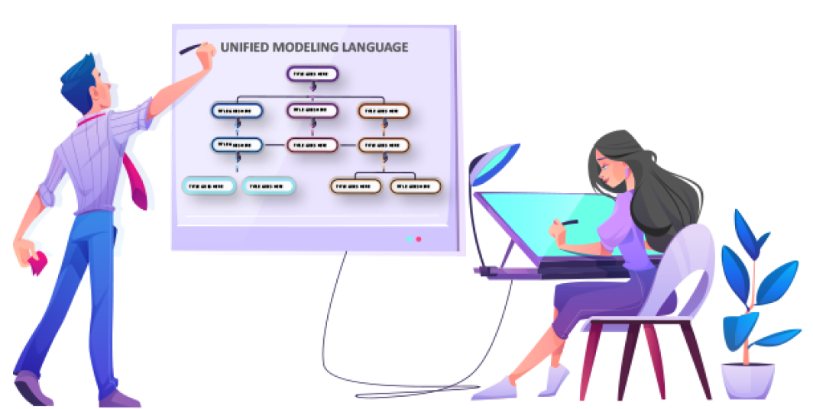

Encadré par Préparé par
Mr. Noureddine CHENFOUR El bakkouri Salma

Année Universitaire : 2024-2025

Résumé

L'objectif de ce rapport est de fournir une documentation complète de mon projet Java, intitulé UML Diagrams Generator. Ce rapport a pour but de :

- Expliquer les objectifs du projet : Décrire en détail les motivations derrière ce projet, les problèmes qu'il cherche à résoudre et les solutions apportées.

- Partager les connaissances acquises : Mettre en avant les compétences techniques et conceptuelles développées tout au long de ce projet, notamment en matière de réflexion, d'introspection, et de manipulation de fichiers XML/XMI.

- Présenter l'état d'avancement : Faire un bilan des fonctionnalités implémentées dans les délais impartis, ainsi que celles qui n'ont pas pu être finalisées en raison de contraintes techniques ou temporelles.

- Aborder les défis rencontrés : Discuter des problèmes techniques et des obstacles auxquels j'ai été confronté, et expliquer comment j'ai travaillé pour les surmonter ou les contourner.

- Illustrer le projet : Inclure des captures d'écran et des visuels de l'interface Swing, ainsi que des exemples de diagrammes UML générés, pour montrer concrètement l'utilisation et les résultats de l'outil.

Ce rapport sert à la fois de compte-rendu technique et de reflet de mon apprentissage, tout en offrant une vision claire et structurée du travail accompli et des perspectives d'amélioration.

Sommaire

Résumé 1
Sommaire 2
Chapitre I : Introduction et Objectifs du Projet 3
1.1 Introduction 3
1.2 Contexte et Motivations 3
Objectifs du Projet 3
Technologies et Outils Utilisés 4
1.3 Structure de projet 4
Packages Principaux 5
Avantages de Cette Structure 8
1.4 Méthodologie de Travail 8
Conclusion 9
1.5 Conclusion 10
Chapitre II : Bilan d’état d’avancement 11
2.1 Introduction 11
2.2 Fonctionnalités Implémentées 11
2.3 Fonctionnalités Non Finalisées (À Implémenter dans le Futur) 11
2.4 Problèmes Majeurs dans le Projet 11
2.5 Problèmes Techniques Rencontrés 12
Améliorations Futures 12
Tableau des Fonctionnalités Non Implémentées 13
2.6 Suite du Projet 13
2.7 Conclusion 13
Chapitre III : Illustration de Projet 14
3.1 Introduction 14
3.2 Illustration du processus 14
Interfaces 14
Fichiers 16
3.3 Conclusion 18
Table de Figures 19
Conclusion 20

Chapitre I : Introduction et Objectifs du Projet

1.1 Introduction
Ce chapitre présente le contexte, les objectifs, la structure et la méthodologie de travail du projet. Nous aborderons les motivations derrière ce projet, les technologies utilisées, ainsi que l'organisation et l'approche adoptées pour son développement.

1.2 Contexte et Motivations
Ce projet a été réalisé dans le cadre d'un devoir de programmation Java, avec une période de développement allant du 15 décembre 2024 au 24 janvier 2025. L'objectif principal était de mettre en pratique les concepts étudiés en cours, notamment la réflexion, l'introspection, et la manipulation de fichiers XML, tout en explorant de nouveaux domaines tels que la génération de diagrammes UML dans des interfaces graphiques avec Swing.

Ce projet a également été l'occasion de découvrir des concepts avancés comme le standard XMI, MOF (Meta Object Facility), et EMF (Eclipse Modeling Framework), qui sont essentiels dans le domaine de la modélisation logicielle. En somme, ce projet a été une opportunité unique de renforcer mes compétences techniques, d'appliquer les connaissances acquises, et d'explorer de nouvelles technologies.

Objectifs du Projet
les objectifs principaux du projet sont :
- Extraction des packages, classes, interfaces, énumérations, annotations, méthodes..
- Analyse des relations entre les entités extraites.
- Persistance des données dans un fichier XML personnalisé.
- Transformation du XML en XMI pour une compatibilité avec les outils de modélisation.
- Génération de diagrammes de packages et de classes UML.
- Développement d'une interface Swing pour une interaction intuitive.
- Étude des standards XMI, MOF, et EMF, ainsi que des plugins Eclipse.

Technologies et Outils Utilisés
- Java : Langage principal pour l'analyse et la génération de diagrammes.
- Reflection API : Pour l'introspection et l'analyse dynamique des classes.
- Swing : Pour la création de l'interface graphique.
- DOM (Document Object Model) : Pour la manipulation des fichiers XML.
- XMI (XML Metadata Interchange) : Pour la compatibilité avec les outils de modélisation.
- Outils de développement : IDE (Eclipse), gestion de version (Git).

1.3 Structure de projet
Pour ce projet, j'ai opté pour une structure organisée et modulaire, en divisant le code en plusieurs packages selon les responsabilités de chaque composant.
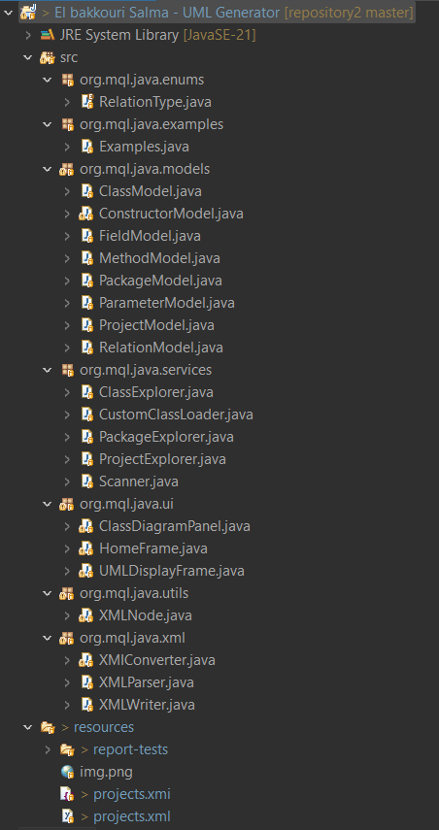

figure 1 : structure projet

Packages Principaux

org.mql.java.enums


figure 2 : enums package
Ce package contient une énumération RelationType qui définit les types de relations entre les classes, tels que l'agrégation, l'implémentation, l'héritage, etc.

org.mql.java.examples


figure 3 : examples package
Ce package inclut une classe Examples utilisée pour tester toutes les fonctionnalités du projet. Cela m'a permis de valider chaque composant de manière isolée

org.mql.java.models


figure 4 : models package

Ce package contient tous les modèles qui représentent les entités analysées dans le projet :
- ClassModel : Représente une classe.
- ConstructorModel : Représente un constructeur.
- FieldModel : Représente un champ.
- MethodModel : Représente une méthode.
- PackageModel : Représente un package.
- ProjectModel : Représente un projet entier.
- RelationModel : Représente une relation entre deux classes.

org.mql.java.services


figure 5 : services package

Ce package contient la logique métier et les services principaux du projet :
- Scanner : Responsable de l'analyse du projet en appelant les autres explorateurs.
- ProjectExplorer : Analyse le projet global et appelle PackageExplorer pour explorer chaque package individuellement.
- PackageExplorer : Analyse les packages et leurs sous-packages, ainsi que les classes qu'ils contiennent.
- ClassExplorer : Analyse en détail les classes, leurs méthodes, champs, constructeurs.
- CustomClassLoader : Un chargeur de classes personnalisé utilisé par ClassExplorer pour charger dynamiquement les classes.

org.mql.java.ui


figure 6 : ui package

Ce package contient l'interface utilisateur développée avec Swing :
- HomeFrame : La fenêtre principale permettant d'importer un projet à analyser.
- UMLDisplayFrame : La fenêtre qui affiche les résultats de l'analyse, notamment les diagrammes UML.
- ClassDiagramPanel : Un panneau utilisé dans UMLDisplayFrame pour dessiner les diagrammes de classes.

org.mql.java.utils


figure 7 : utils package

Ce package contient des classes utilitaires pour faciliter certaines tâches :
- XMLNode : Une classe helper pour la manipulation des nœuds XML lors de l'analyse des fichiers XML.

org.mql.java.xml


figure 8 : xml package

Ce package regroupe les services liés à la manipulation des fichiers XML :
- XMLWriter : Permet de stocker la structure analysée dans un fichier XML personnalisé.
- XMIConverter : Convertit le fichier XML en format XMI pour une compatibilité avec les outils de modélisation.
- XMLParser : Analyse les fichiers XML et retourne une liste de projets parsés.

resources


figure 9 : resources folder

- Ce dossier contient toutes les ressources utilisées dans le projet, telles que des images ou des fichiers .
- Le sous-dossier report-tests inclut les petits tests que j'ai créés pour étudier les plugins Eclipse et comparer leurs fonctionnalités.

Avantages de Cette Structure
- Modularité : Chaque package a une responsabilité claire et bien définie, ce qui facilite la maintenance et l'évolution du projet.
- Respect des Principes SOLID : J'ai essayé de respecter le principe de responsabilité unique (Single Responsibility Principle), où chaque classe a une seule tâche à accomplir. Cela rend le code plus lisible, réutilisable et facile à déboguer.
- Organisation : Cette structure m'a permis de travailler de manière organisée et propre, ce qui a accéléré le développement et facilité la détection des problèmes.

1.4 Méthodologie de Travail
Pour ce projet, j'ai adopté une méthodologie de travail structurée et itérative. Voici comment j'ai organisé mon travail :

1. Compréhension des Objectifs :
- J'ai commencé par analyser en détail les exigences du projet pour bien cerner les attentes et planifier les étapes nécessaires.

2. Approche Question par Question :
- J'ai traité chaque question de devoir de manière séquentielle, en me concentrant sur une tâche à la fois.

3. Gestion des Versions avec Git :
- J'ai utilisé Git pour suivre l'évolution du projet. Chaque étape importante a été validée par un commit, ce qui m'a permis de garder une trace claire des modifications. Au total, le projet compte 17 commits, illustrant les différentes étapes de développement.

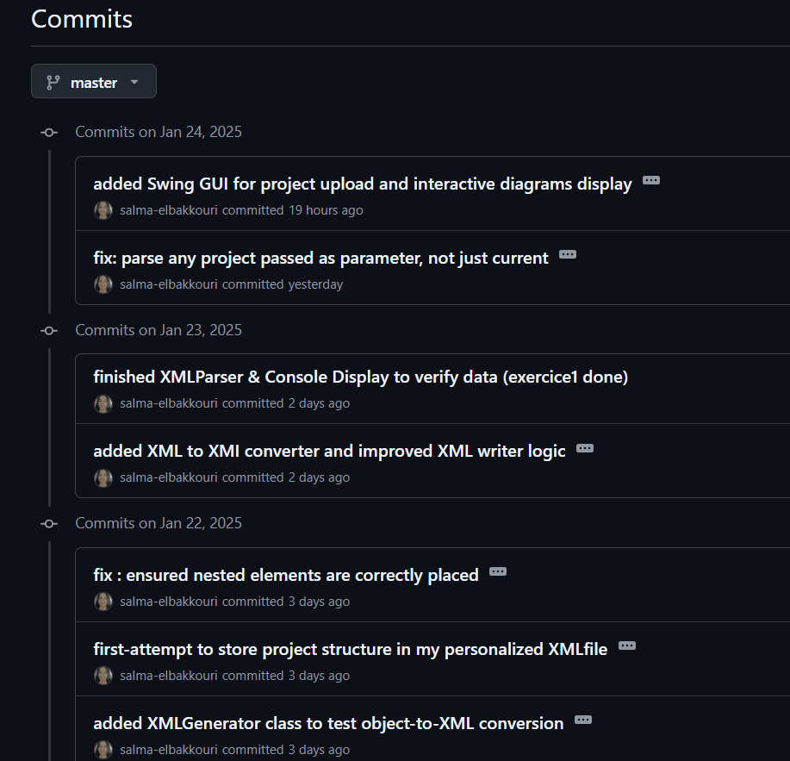

figure 10 : commits github

4. Résolution des Problèmes Techniques :
- J'ai rencontré plusieurs défis techniques, notamment dans la gestion des plugins Eclipse et la transformation des fichiers XML en XMI. Malgré ces difficultés, j'ai essayé de maintenir une progression constante.

5. Itérations et Tests :
- Chaque fonctionnalité a été développée de manière itérative, avec des tests réguliers pour valider le bon fonctionnement.

6. Amélioration Continue :
- J'ai apporté des améliorations continues, comme l'optimisation de la logique de l'écriture XML et la correction des erreurs liées à l'imbrication des éléments.

Conclusion
Cette méthodologie m'a permis de travailler de manière organisée et efficace, malgré les défis techniques rencontrés. Les commits réguliers sur GitHub ont été essentiels pour suivre l'avancement du projet et garantir une progression constante. Bien que certaines tâches n'aient pas été entièrement finalisées, cette approche m'a permis de réaliser la majorité des objectifs et de tirer des leçons précieuses pour mes futurs projets.

1.5 Conclusion
En conclusion, ce chapitre a permis de poser les bases du projet en présentant son contexte, ses objectifs, sa structure et sa méthodologie de travail. Les sections suivantes détaillent les fonctionnalités implémentées, les défis rencontrés et les résultats obtenus, offrant une vue d'ensemble complète du projet.

Chapitre II : Bilan d’état d’avancement

2.1 Introduction
Ce chapitre présente un bilan des fonctionnalités implémentées dans les délais impartis, ainsi que celles qui n'ont pas pu être finalisées en raison de contraintes techniques ou temporelles. Il aborde également les problèmes rencontrés et les améliorations envisagées pour le futur.

2.2 Fonctionnalités Implémentées
- Extraction des composants : Packages, classes, méthodes, champs, et relations entre les classes.
- Persistance en XML : Stockage de la structure analysée dans un fichier XML personnalisé.
- Conversion XML vers XMI : Transformation du fichier XML en format XMI en utilisant DOM
- Parseur xml DOM pour analyser la structure xml et réaliser l'affichage console
- Interface Swing : Importation de projets, analyse et affichage de diagramme de classe.
- Interactivité de l'Interface Swing : L'utilisateur peut déplacer les rectangles (classes) dans le diagramme UML pour réorganiser la vue, rendant l'outil plus intuitif et pratique. (Fonctionnalité non demandée).

2.3 Fonctionnalités Non Finalisées (À Implémenter dans le Futur)
- Génération de diagrammes UML package pour représenter la structure de projet.
- Utilisation de EMF pour la conversion XML en XMI au lieu de DOM
- Utilisation des plugins Eclipse pour l'import/export XMI.

2.4 Problèmes Majeurs dans le Projet
- Structure XML incorrecte : La structure actuelle du fichier XML n'est pas parfaite, notamment en raison de l'affectation incorrecte des classes des sous-packages au package parent.
- Non-utilisation d'EMF : La conversion XML vers XMI a été réalisée avec DOM au lieu d'EMF, ce qui limite la conformité aux standards.
- Non-utilisation des plugins Eclipse : Les plugins Eclipse pour la modélisation UML n'ont pas été utilisés pour valider les fichiers XMI générés. ( à part PlantUML )

2.5 Problèmes Techniques Rencontrés
- Complexité des relations entre classes : Gestion difficile des relations complexes, telles que les dépendances circulaires ou les relations multiples.
- Problèmes avec les plugins Eclipse : L'utilisation des plugins Eclipse pour la modélisation UML a causé des crashes fréquents, nécessitant une réinstallation d'Eclipse.
- Performance de l'interface Swing : L'affichage des diagrammes UML est lent pour les projets de grande taille.
- Difficultés dans le dessin des diagrammes UML avec Swing : Problèmes de chevauchement des lignes de relations et des rectangles représentant les classes.

Améliorations Futures
- Optimisation de l'interface Swing : Améliorer les performances de l'interface pour gérer les projets volumineux de manière plus fluide.
- Amélioration de la structure XML : Rendre la structure XML plus robuste et conforme aux standards, en corrigeant les problèmes d'affectation des classes aux packages.
- Utilisation d'EMF : Implémenter la conversion XML vers XMI avec EMF pour une meilleure conformité aux standards.
- Intégration des plugins Eclipse : Utiliser les plugins Eclipse pour valider les fichiers XMI générés et améliorer la compatibilité avec les outils de modélisation.

Tableau des Fonctionnalités Non Implémentées
Fonctionnalité | Priorité
Génération de diagrammes de packages | Requis
Structure XML incorrecte | Requis
Conversion XML en XMI en utilisant EMF | Requis / Amélioration
Intégration des plugins Eclipse dans les tests | Requis / Amélioration
Performance de l’interface Swing | Amélioration
Exportation des diagrammes | Amélioration

2.6 Suite du Projet
Comme la date limite du projet est fixée au 24 janvier 2025, je prévois de cloner ce projet dans un nouveau repository pour continuer à travailler sur les fonctionnalités non finalisées et les améliorations envisagées. Cela me permettra de perfectionner l'outil sans affecter la version originale soumise pour évaluation. Ce nouveau repository sera dédié à mon amélioration personnelle et à l'exploration des concepts avancés de modélisation et de développement.

2.7 Conclusion
En conclusion, ce chapitre a permis de dresser un bilan des fonctionnalités implémentées et de celles qui restent à finaliser. Il a également mis en lumière les problèmes techniques rencontrés et les améliorations envisagées pour l'avenir. Ce bilan offre une vue claire des réussites du projet tout en identifiant les axes d'amélioration pour les versions futures.

Chapitre III : Illustration de Projet

3.1 Introduction
Ce chapitre présente les résultats concrets du projet à travers des exemples, des captures d'écran et des explications.

3.2 Illustration du processus
Dans cette section, nous allons illustrer le fonctionnement de l'outil à travers des captures d'écran en analysant un projet Java

Interfaces
HomeFrame : Écran d'Accueil
L'écran d'accueil affiche un label "Welcome" et un autre label "Load, Generate & Export" qui explique brièvement le processus. Il comprend également deux boutons : un pour importer un projet et un autre pour scanner le projet.
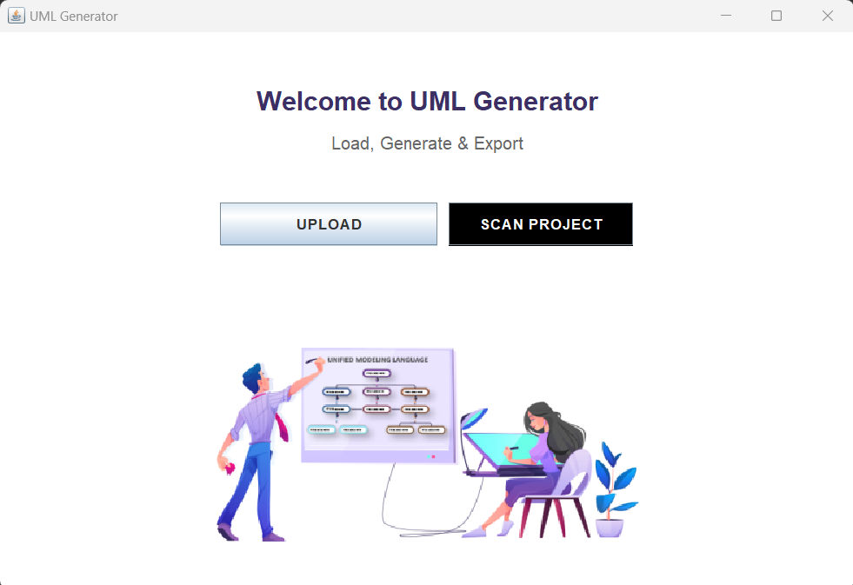

figure 11 : HomeFrame Interface

Le bouton Upload ouvre un sélecteur de fichiers permettant d'importer n'importe quel projet Java depuis n'importe quel espace de travail, comme illustré dans l'image suivante. Pour cet exemple, nous allons importer un projet simple de gestion d'université afin d'illustrer le processus.
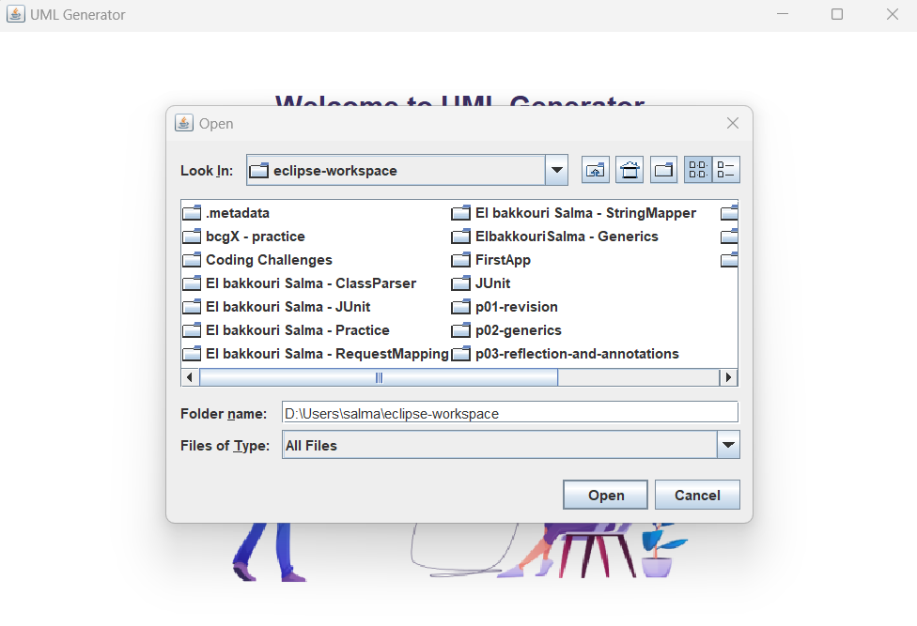

figure 12 : File chooser

Si aucun projet n'est sélectionné, une alerte s'affiche avec le message "Il faut sélectionner un projet". Si un projet est correctement sélectionné, une boîte de confirmation apparaît pour valider l'action.
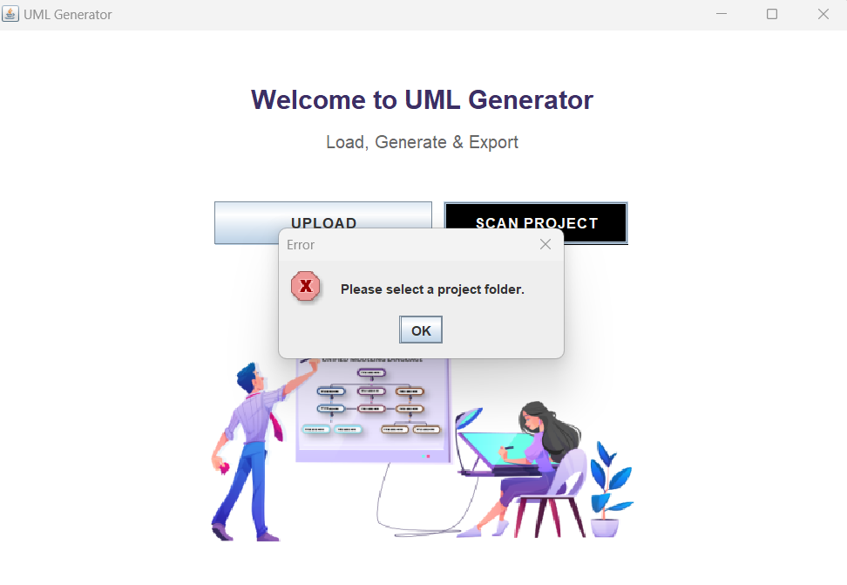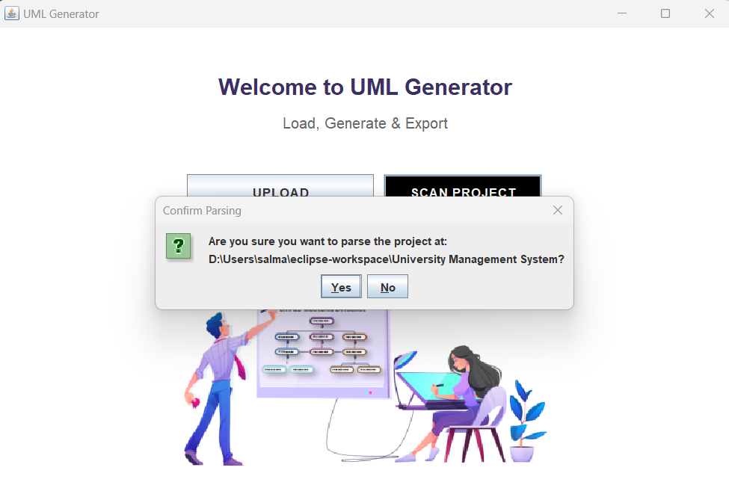

figure 13 : Box de Confirmation

UMLDisplayFrame : Écran d’affichage UML
Ici, le résultat affiche toutes les classes du projet sous forme d'un diagramme de classes, où les relations entre les classes sont représentées par des lignes et des flèches. Cette interface est interactive : l'utilisateur peut déplacer les rectangles (représentant les classes) pour réorganiser le diagramme selon ses préférences.
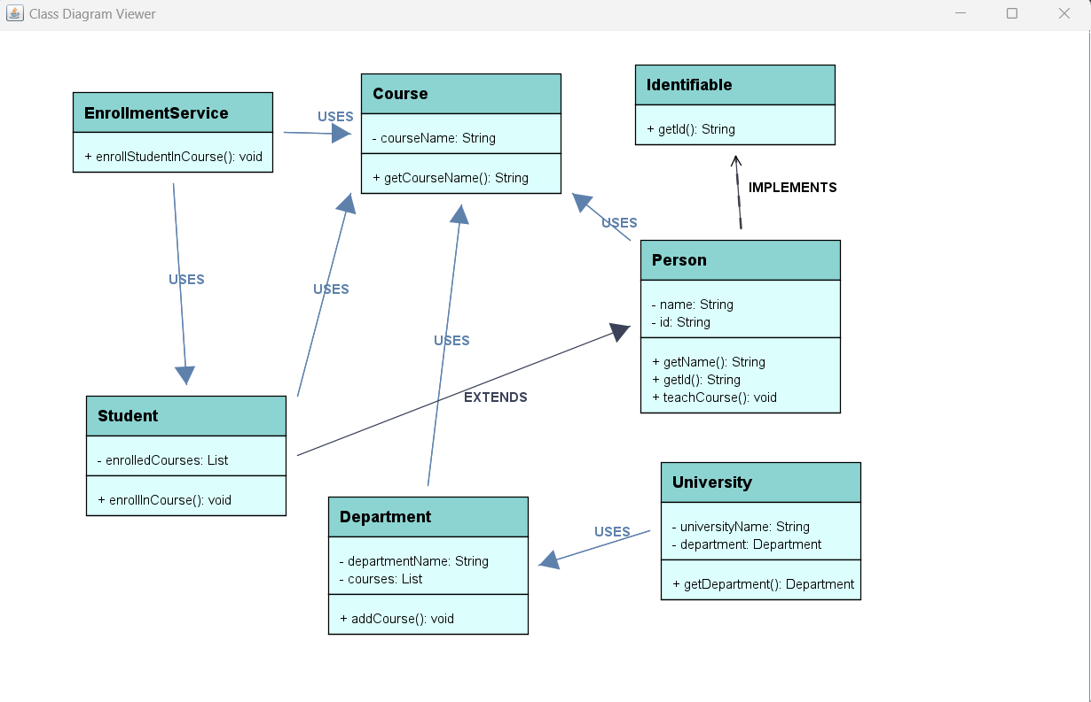

figure 14 : UMLDisplayFrame Interface

Fichiers
Fichier XML généré
Ici, on peut observer le fichier XML généré contenant le projet ajouté, avec les packages, les classes, leurs méthodes, attributs, constructeurs, relations, etc.
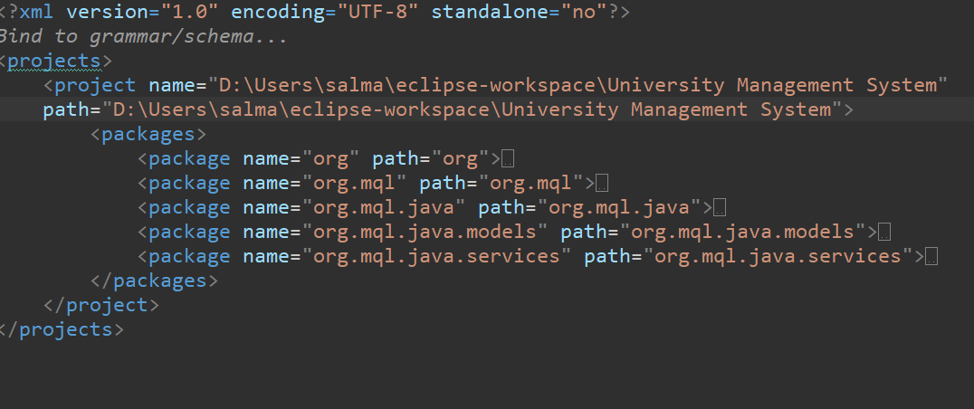

figure 15 : xml généré

Ici, on peut voir comment les packages et leurs classes sont organisés dans la structure, chaque package est représenté avec ses classes associées, et chaque classe est détaillée avec ses méthodes, attributs et constructeurs. Les relations entre les classes, telles que l'héritage, l'agrégation ou les dépendances, sont également clairement définies, offrant une vue complète et structurée du projet.
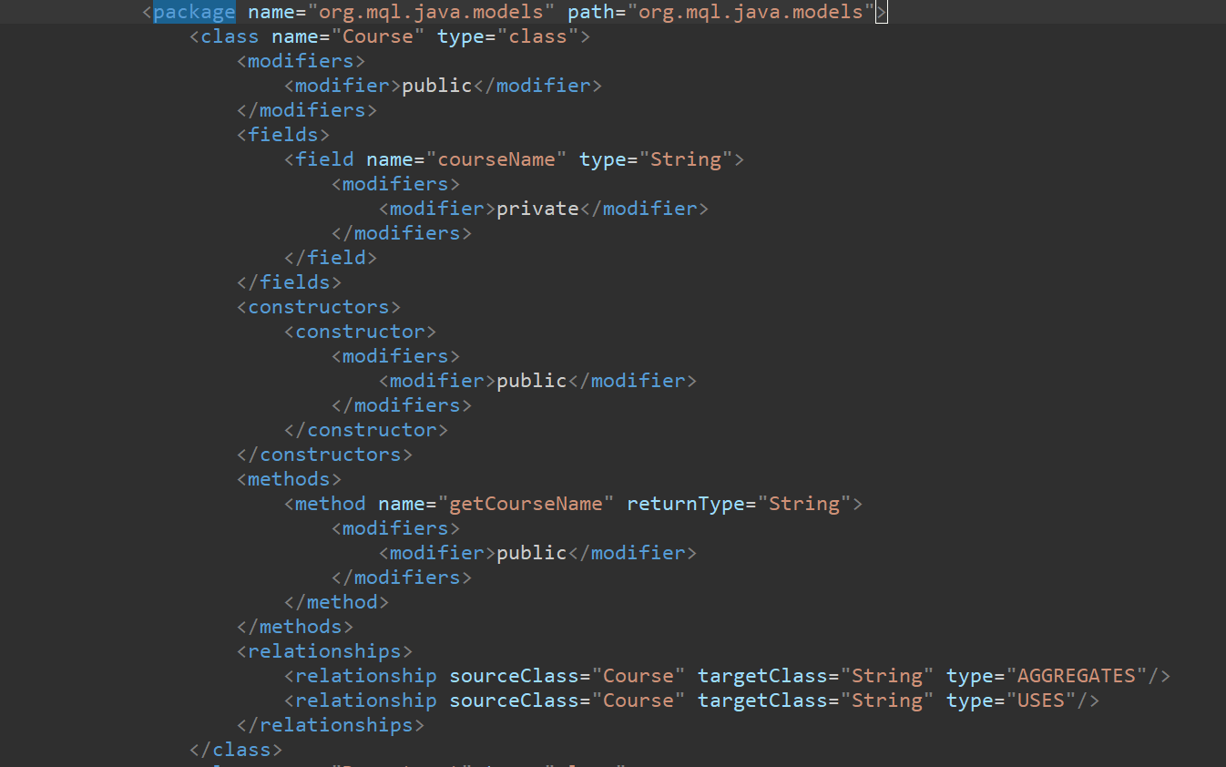

figure 16 : xml généré 2

Fichier XMI Généré
Ici, on peut observer le fichier XMI généré, qui contient une représentation standardisée du projet. Ce fichier inclut les packages, les classes, leurs méthodes, attributs, constructeurs, ainsi que les relations entre les classes, conformément au standard XMI
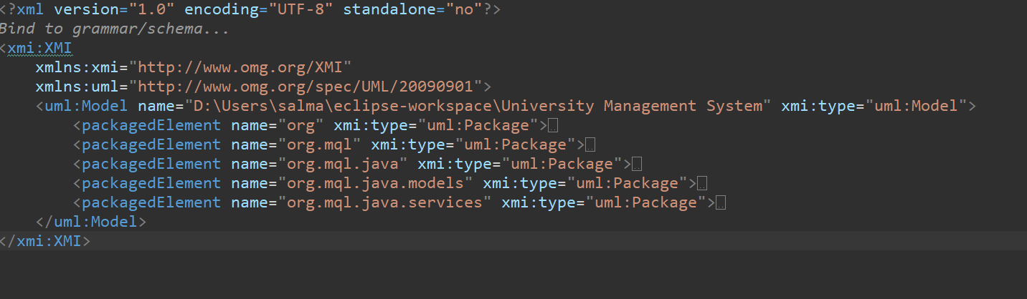

figure 16 : xmi généré

et bien ici, on peut voir comment les packages et leurs classes sont organisés dans la structure XMI, similaire à la représentation XML, mais conforme au standard XMI.
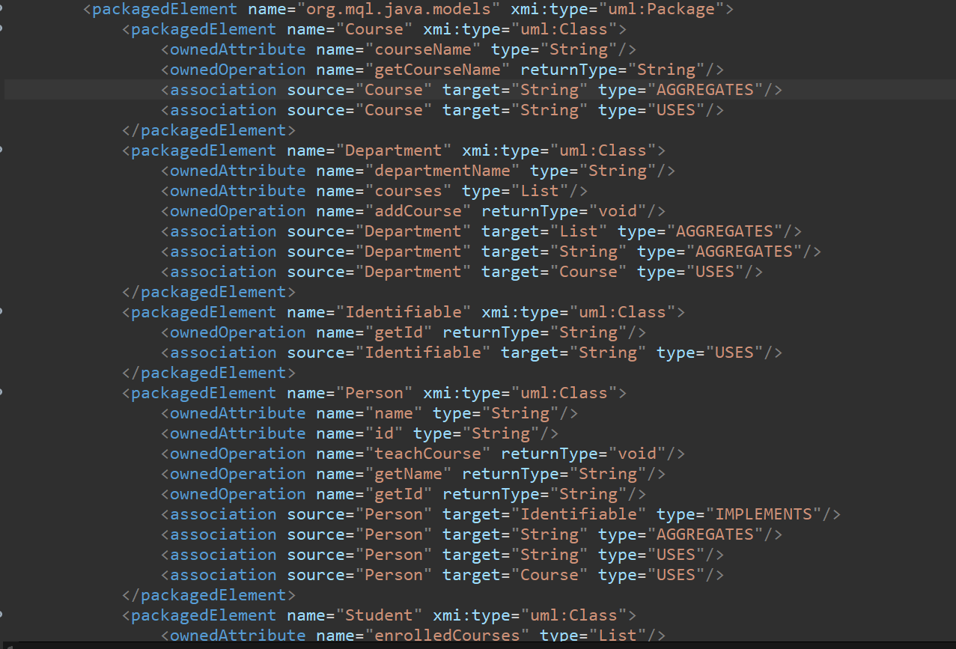

figure 17 : xmi généré 2

3.3 Conclusion
Ce chapitre a permis de visualiser concrètement les résultats du projet à travers des exemples et des captures d'écran. Les interfaces développées, telles que HomeFrame et UMLDisplayFrame, offrent une expérience utilisateur intuitive et interactive. Les fichiers XML et XMI générés montrent la capacité de l'outil à représenter de manière structurée et standardisée la structure des projets Java. Ces illustrations démontrent l'efficacité de l'outil tout en mettant en lumière les améliorations possibles pour les versions futures.

Table de Figures

figure 1 : structure projet 4
figure 2 : enums package 5
figure 3 : examples package 5
figure 4 : models package 5
figure 5 : services package 6
figure 6 : ui package 6
figure 7 : utils package 7
figure 8 : xml package 7
figure 9 : resources folder 7
figure 10 : commits github 9
figure 11 : HomeFrame Interface 14
figure 12 : File chooser 15
figure 13 : Box de Confirmation 15
figure 14 : UMLDisplayFrame Interface 16
figure 15 : xml généré 16
figure 16 : xml généré 2 17
figure 16 : xmi généré 17
figure 17 : xmi généré 2 18

Conclusion

L'objectif de ce rapport était de fournir une documentation complète du projet UML Diagrams Generator, en expliquant ses objectifs, en présentant son état d'avancement, et en illustrant ses fonctionnalités à travers des captures d'écran et des exemples concrets. J'ai également abordé les défis techniques rencontrés et les perspectives d'amélioration pour l'avenir.

Initialement, j'ai envisagé de documenter ce projet dans un fichier README sur GitHub, mais j'ai réalisé que cela serait désorganisé et trop chargé. J'ai donc opté pour un document afin de structurer les informations de manière claire et professionnelle.

Ce projet a été une opportunité précieuse pour moi. Il m'a permis d'approfondir mes connaissances en réflexion et introspection, des concepts complexes mais essentiels en Java. J'ai également découvert de nouveaux domaines, tels que la modélisation avec EMF, MOF et les fichiers XMI, ainsi que la génération de diagrammes UML. De plus, ce projet m'a aidé à améliorer mes compétences en organisation, en gestion de projet, et en utilisation de GitHub pour suivre les mises à jour et les versions.

En somme, ce rapport reflète non seulement le travail accompli, mais aussi mon apprentissage et ma croissance en tant que développeur, et je suis enthousiaste à l'idée de continuer à perfectionner ce projet dans un nouveau repository, tout en conservant la version originale soumise pour évaluation.

